Contenido

ANTECEDENTES 1
DE LA SOLICITUD DE INFORMACIÓN 1
a) Solicitud de información 1
b) Turno de la solicitud de información 1
c) Respuesta del Sujeto Obligado 2
DEL RECURSO DE REVISIÓN 3
a) Interposición del Recurso de Revisión 3
b) Turno del Recurso de Revisión 3
c) Admisión del Recurso de Revisión 4
d) Informe Justificado del Sujeto Obligado 4
e) Requerimientos. 4
f) Manifestaciones de la Parte Recurrente 5
g) Cierre de instrucción 6
CONSIDERANDOS 6
PRIMERO. Procedibilidad 6
a) Competencia del Instituto 6
b) Legitimidad de la parte recurrente 7
c) Plazo para interponer el recurso 7
d) Interés legítimo 7
e) Requisitos formales para la interposición del recurso 7
SEGUNDO. Estudio de Fondo 8
a) Mandato de transparencia y responsabilidad del Sujeto Obligado 8
b) Controversia a resolver 11
c) Estudio de la controversia 11
d) Versión pública 26
e) Conclusión 40
RESUELVE 40

Resolución del Pleno del Instituto de Transparencia, Acceso a la Información Pública y Protección de Datos Personales del Estado de México y Municipios, con domicilio en Metepec, Estado de México, del doce de marzo de dos mil veinticinco.

VISTO el expediente formado con motivo del Recurso de Revisión 00912/INFOEM/IP/RR/2025 interpuesto por una persona de forma anónima, a quien en lo subsecuente se le denominará LA PARTE RECURRENTE, en contra de la respuesta emitida por el Ayuntamiento de Toluca, en adelante EL SUJETO OBLIGADO, se emite la presente Resolución con base en los Antecedentes y Considerandos que se exponen a continuación:

ANTECEDENTES

DE LA SOLICITUD DE INFORMACIÓN

a) Solicitud de información
El catorce de enero de dos mil veinticinco, LA PARTE RECURRENTE presentó una solicitud de acceso a la información pública ante el SUJETO OBLIGADO, a través del Sistema de Acceso a la Información Mexiquense (SAIMEX). Dicha solicitud quedó registrada con el número de folio 00248/TOLUCA/IP/2025 y en ella se requirió la siguiente información:

“Los cheque firmados y entregados en 2024 por tesorería” (sic)

Modalidad de entrega: a través del SAIMEX.

b) Turno de la solicitud de información
En cumplimiento al artículo 162 de la Ley de Transparencia y Acceso a la Información Pública del Estado de México y Municipios, el catorce de enero de dos mil veinticinco, el Titular de la Unidad de Transparencia del SUJETO OBLIGADO turnó la solicitud de información al servidor público habilitado que estimó pertinente (Tesorería Municipal).

c) Respuesta del Sujeto Obligado
El seis de febrero de dos mil veinticinco, el Titular de la Unidad de Transparencia del SUJETO OBLIGADO notificó la siguiente respuesta a través del SAIMEX:

Toluca, México a 06 de Febrero de 2025

Nombre del solicitante: C. Solicitante

Folio de la solicitud: 00248/TOLUCA/IP/2025

En respuesta a la solicitud recibida, nos permitimos hacer de su conocimiento que con fundamento en el artículo 53, Fracciones: II, V y VI de la Ley de Transparencia y Acceso a la Información Pública del Estado de México y Municipios, le contestamos que:

En atenciòn a la solicitud, Se anexa la respuesta correspondiente

ATENTAMENTE

Dr. Nahum Miguel Mendoza Morales.

Asimismo, EL SUJETO OBLIGADO adjuntó a su respuesta el archivo electrónico “RESPUESTA 00248. 2025.pdf” constante de dos página, relativas a la respuesta formal dirigida a la solicitante, mediante el cual, le informan:

- Que el cambio de modalidad a consulta directa se aprobó en la sexagésima octava sesión extraordinaria 2025 del Comité de Transparencia, con el Acuerdo CT/SE/68/01/2025, en razón de tener un peso aproximado de 650 MB y el sistema tiene un soporte tecnológico para que se puedan adjuntar archivos como respuesta a las solicitudes de información con un peso aproximado de hasta 500Mb.
- Que la propuesta de clasificación de la información como confidencial en partes, se autorizó en la Sesión Extraordinaria del Comité de Transparencia del Municipio de Toluca, antes mencionada, mediante el acuerdo número CT/SE/68/02/2025.

DEL RECURSO DE REVISIÓN

a) Interposición del Recurso de Revisión
El diez de febrero de dos mil veinticinco LA PARTE RECURRENTE interpuso el recurso de revisión en contra de la respuesta emitida por el SUJETO OBLIGADO, mismo que fue registrado en el SAIMEX con el número de expediente 00912/INFOEM/IP/RR/2025, y en el cual manifiesta lo siguiente:

ACTO IMPUGNADO

Dice que rebasa la capacidad y no entrega la información serán más de 8000 cheques se solicita se entreguen.

RAZONES O MOTIVOS DE LA INCONFORMIDAD

No entrega la información dice que cambia de modalidad.

b) Turno del Recurso de Revisión
Con fundamento en el artículo 185, fracción I de la Ley de Transparencia y Acceso a la Información Pública del Estado de México y Municipios, el nueve de febrero de dos mil veinticinco se turnó el recurso de revisión a través del SAIMEX a la Comisionada Sharon Cristina Morales Martínez, a efecto de decretar su admisión o desechamiento.

c) Admisión del Recurso de Revisión
El once de febrero de dos mil veinticinco se acordó la admisión a trámite del Recurso de Revisión y se integró el expediente respectivo, mismo que se puso a disposición de las partes para que, en un plazo de siete días hábiles, manifestaran lo que a su derecho conviniera, conforme a lo dispuesto por el artículo 185, fracción II de la Ley de Transparencia y Acceso a la Información Pública del Estado de México y Municipios.

d) Informe Justificado del Sujeto Obligado
El veinte de febrero de dos mil veinticinco, EL SUJETO OBLIGADO rindió su informe justificado a través de un archivo denominado Informe Justificado 912.pdf, en el cual, esencialmente ratificó su respuesta.

Esta información fue puesta a la vista de LA PARTE RECURRENTE el veintiséis de febrero de dos mil veinticinco para que, en un plazo de tres días hábiles, manifestara lo que a su derecho conviniera, de conformidad con lo establecido en el artículo 185, fracción III de la Ley de Transparencia y Acceso a la Información Pública del Estado de México y Municipios.

e) Requerimientos.
Ante el cambio de modalidad anunciado en respuesta, el veintiséis de febrero de la presente anualidad, se requirió al Titular de la Unidad de Transparencia del SUJETO OBLIGADO en los términos siguientes.

- Vía correo electrónico, se requirió para que realizará alguna de estas acciones:

1. Solicitar a la Dirección General de Informática de este Instituto, la revisión y validación de la incidencia relativa a que la información a proporcionar excede la capacidad permitida para ser cargada en el Sistema de Acceso a la Información Mexiquense (SAIMEX); o

2. Remitir el acuerdo emitido por el Comité de Transparencia en el cual se apruebe el cambio de modalidad atendiendo de manera particular la solicitud materia del presente asunto.

- Vía SAIMEX, como requerimiento de información adicional, se le solicitó:

Proporcione el dato referente al número total de fojas que se pretende cargar al sistema SAIMEX, en relación a la entrega de información del recurso de revisión ya citado.

Proporcione el dato referente a la calidad en la que se pretende realizar el escaneo de las fojas consistentes en el soporte documental que da cuenta de lo requerido.

El cuatro de marzo de dos mil veinticinco, el SUJETO OBLIGADO remitió vía correo electrónico y también a través del SAIMEX, el archivo “Acta 68.pdf” constante de 10 páginas, relativas al Acta de Sexagésima Octava Sesión Extraordinaria 2025 del Comité de Transparencia del Municipio de Toluca, Administración 2025-2027, Número CT/SE/68/2025, en donde se aprobaron los acuerdos CT/SE/68/01/2025 y CT/SE/68/02/2025.

f) Manifestaciones de la Parte Recurrente
LA PARTE RECURRENTE no realizó manifestación alguna dentro del término legalmente concedido para tal efecto, ni presentó pruebas o alegatos.

g) Cierre de instrucción
Al no existir diligencias pendientes por desahogar, el once de marzo de dos mil veinticinco la Comisionada Sharon Cristina Morales Martínez acordó el cierre de instrucción y la remisión del expediente a efecto de ser resuelto, de conformidad con lo establecido en el artículo 185 fracciones VI y VIII de la Ley de Transparencia y Acceso a la Información Pública del Estado de México y Municipios. Dicho acuerdo fue notificado a las partes el mismo día a través del SAIMEX.

CONSIDERANDOS

PRIMERO. Procedibilidad

a) Competencia del Instituto
Este Instituto de Transparencia, Acceso a la Información Pública y Protección de Datos Personales del Estado de México y Municipios es competente para conocer y resolver el presente Recurso de Revisión, conforme a lo dispuesto en los artículos 6, Apartado A de la Constitución Política de los Estados Unidos Mexicanos; 5, párrafos trigésimo segundo, trigésimo tercero y trigésimo cuarto, fracciones IV y V de la Constitución Política del Estado Libre y Soberano de México; ordinal 2, fracción II, 13, 29, 36, fracciones I y II, 176, 178, 179, 181 párrafo tercero y 185 de la Ley de Transparencia y Acceso a la Información Pública del Estado de México y Municipios; y 9, fracciones I y XXIII y 11 del Reglamento Interior del Instituto de Transparencia, Acceso a la Información Pública y Protección de Datos Personales del Estado de México y Municipios.

b) Legitimidad de la parte recurrente
El recurso de revisión fue interpuesto por parte legítima, ya que se presentó por la misma persona que formuló la solicitud de acceso a la Información Pública, debido a que los datos de acceso SAIMEX son personales e irrepetibles.

c) Plazo para interponer el recurso
EL SUJETO OBLIGADO notificó la respuesta a la solicitud de acceso a la Información Pública el seis de febrero de dos mil veinticinco y el recurso que nos ocupa se interpuso el diez de febrero de dos mil veinticinco; por lo tanto, éste se encuentra dentro del margen temporal previsto en el artículo 178 de la Ley de Transparencia y Acceso a la Información Pública del Estado de México y Municipios, el cual transcurrió del siete al veintisiete de febrero de dos mil veinticinco, sin contemplar en el cómputo los días sábados, domingos y aquellos considerados como días inhábiles en términos del Calendario oficial en Materia de Transparencia, Acceso a la Información Pública y Protección de Datos Personales del Estado de México y Municipios, así como de labores del Instituto.

d) Interés legítimo
Resulta procedente la interposición del recurso de revisión, ya que se actualiza la causal de procedencia señalada en el artículo 179, fracción VIII de la Ley de Transparencia y Acceso a la Información Pública del Estado de México y Municipios.

e) Requisitos formales para la interposición del recurso
LA PARTE RECURRENTE acreditó todos y cada uno de los elementos formales exigidos por el artículo 180 de la misma normatividad.

Es importante mencionar que, de la revisión del expediente electrónico del SAIMEX, se observa que LA PARTE RECURRENTE no proporcionó su nombre para ser identificado, lo que en estricto sentido provoca que no se colmen los requisitos establecidos en el artículo 180 de la Ley de Transparencia; sin embargo, el artículo 15 de Ley de Transparencia y Acceso a la Información Pública del Estado de México y Municipios prevé que toda persona tendrá acceso a la información sin necesidad de acreditar interés alguno o justificar su utilización, de lo que se infiere que el nombre no es un requisito indispensable para que las y los ciudadanos ejerzan el derecho de acceso a la información pública.

Asimismo, la Ley de la materia prevé en su artículo 155, párrafo segundo la posibilidad de que las solicitudes de información sean anónimas, al utilizar un nombre incompleto o, inclusive un seudónimo. En adición a lo anterior, el propio artículo 180, en su último párrafo, establece que cuando el recurso de revisión se interponga de manera electrónica no será indispensable que contenga algunos requisitos, entre ellos, el nombre de LA PARTE RECURRENTE; por lo que, en el presente caso, al haber sido presentado el recurso de revisión vía SAIMEX, dicho requisito resulta innecesario.

SEGUNDO. Estudio de Fondo

a) Mandato de transparencia y responsabilidad del Sujeto Obligado
El derecho de acceso a la información pública es un derecho humano reconocido en el artículo sexto de la Constitución Política de los Estados Unidos Mexicanos y en el artículo quinto de la Constitución Política del Estado Libre y Soberano de México:

Constitución Política de los Estados Unidos Mexicanos
“Artículo 6.
(…)
Para efectos de lo dispuesto en el presente artículo se observará lo siguiente:
A. Para el ejercicio del derecho de acceso a la información, la Federación y las entidades federativas, en el ámbito de sus respectivas competencias, se regirán por los siguientes principios y bases:
I. Toda la información en posesión de cualquier autoridad, entidad, órgano y organismo de los Poderes Ejecutivo, Legislativo y Judicial, órganos autónomos, partidos políticos, fideicomisos y fondos públicos, así como de cualquier persona física, moral o sindicato que reciba y ejerza recursos públicos o realice actos de autoridad en el ámbito federal, estatal y municipal, es pública y sólo podrá ser reservada temporalmente por razones de interés público y seguridad nacional, en los términos que fijen las leyes. En la interpretación de este derecho deberá prevalecer el principio de máxima publicidad. Los sujetos obligados deberán documentar todo acto que derive del ejercicio de sus facultades, competencias o funciones, la ley determinará los supuestos específicos bajo los cuales procederá la declaración de inexistencia de la información.”

Constitución Política del Estado Libre y Soberano de México
“Artículo 5.-
(…)
El derecho a la información será garantizado por el Estado. La ley establecerá las previsiones que permitan asegurar la protección, el respeto y la difusión de este derecho.
Para garantizar el ejercicio del derecho de transparencia, acceso a la información pública y protección de datos personales, los poderes públicos y los organismos autónomos, transparentarán sus acciones, en términos de las disposiciones aplicables, la información será oportuna, clara, veraz y de fácil acceso.
Este derecho se regirá por los principios y bases siguientes:
I. Toda la información en posesión de cualquier autoridad, entidad, órgano y organismos de los Poderes Ejecutivo, Legislativo y Judicial, órganos autónomos, partidos políticos, fideicomisos y fondos públicos estatales y municipales, así como del gobierno y de la administración pública municipal y sus organismos descentralizados, asimismo de cualquier persona física, jurídica colectiva o sindicato que reciba y ejerza recursos públicos o realice actos de autoridad en el ámbito estatal y municipal, es pública y sólo podrá ser reservada temporalmente por razones previstas en la Constitución Política de los Estados Unidos Mexicanos de interés público y seguridad, en los términos que fijen las leyes. En la interpretación de este derecho deberá prevalecer el principio de máxima publicidad. Los sujetos obligados deberán documentar todo acto que derive del ejercicio de sus facultades, competencias o funciones, la ley determinará los supuestos específicos bajo los cuales procederá la declaración de inexistencia de la información.”

Asimismo, el artículo 150 de la Ley de Transparencia y Acceso a la Información Pública del Estado de México y Municipios indica que la solicitud es la garantía primaria del Derecho de Acceso a la Información, además, establece que se regirá por los principios de simplicidad, rapidez, gratuidad del procedimiento, auxilio y orientación a los particulares.

Por su parte, el artículo 4 de la Ley de Transparencia y Acceso a la Información Pública del Estado de México y Municipios refiere que toda la información generada, obtenida, adquirida, transformada, administrada o en posesión de los sujetos obligados es pública y accesible de manera permanente a cualquier persona, privilegiando el principio de máxima publicidad.

Esto es, que los Sujetos Obligados deben atender las solicitudes de acceso a la información pública que se les sean realizadas, y proporcionar la información pública que obre en su poder, conforme al estado en que se encuentre, sin que sea necesario procesar la misma, ni presentarla conforme al interés del solicitante; tal y como lo establece el artículo 12 de la Ley de Transparencia y Acceso a la Información Pública del Estado de México y Municipios.

Es decir, que todo sujeto obligado que genere, recopile, administre, procese, archive, posea o conserven, son responsables de la misma, teniendo a su vez la obligación de proporcionar la información que se les requiera sin necesidad de resumirla, efectuar procedimientos para obtenerla, calcular o practicar investigaciones; en otras palabras, que los Sujetos Obligados sólo se concretarán a proporcionar la información solicitada que tengan en su poder en el estado que se encuentra, sin necesidad de concretarse al interés o términos específicos del solicitante.

En esa tesitura, el artículo 24 último párrafo de la Ley de la Materia dispone que los Sujetos Obligados sólo proporcionarán la información pública que generen, administren o posean en el ejercicio de sus atribuciones; por consiguiente, la información pública se encuentra a disposición de cualquier persona, lo que implica que es deber de los Sujetos Obligados, garantizar el Derecho de Acceso a la Información Pública, siempre y cuando no se trate de información reservada o confidencial.

Con base en lo anterior, se considera que EL SUJETO OBLIGADO se encontraba compelido a atender la solicitud de acceso a la información realizada por LA PARTE RECURRENTE.

b) Controversia a resolver
Con el objeto de ilustrar la controversia planteada, resulta conveniente precisar que, una vez realizado el estudio de las constancias que integran el expediente en que se actúa, se desprende que LA PARTE RECURRENTE solicitó los cheques firmados y entregados por tesorería municipal en el ejercicio fiscal 2024.

En respuesta, EL SUJETO OBLIGADO se pronunció por conducto de la Tesorería Municipal, quien refirió que para atender la solicitud fue autorizado por el Comité de Transparencia cambio de modalidad a consulta directa.

Ahora bien, en la interposición del presente recurso LA PARTE RECURRENTE se inconformó del cambo de modalidad, por lo que el estudio se centrará en determinar la procedencia de dicho cambio a consulta directa.

c) Estudio de la controversia
Como primer punto, relativo a la identificación de la fuente obligacional del SUJETO OBLIGADO; se advierte que éste no se encuentra desconociendo la información ni negando su competencia o existencia, sino que por el contrario, reconoce ésta e informa que la pone a disposición en consulta directa.

Ahora bien, para determinar el área que podría contar con la información solicitada es necesario revisar las siguientes disposiciones legales y normativas:

LEY ORGÁNICA MUNICIPAL DEL ESTADO DE MÉXICO

Artículo 95.- Son atribuciones del tesorero municipal:

I. Administrar la hacienda pública municipal, de conformidad con las disposiciones legales aplicables;

(…)

IV. Llevar los registros contables, financieros y administrativos de los ingresos, egresos, e inventarios;

BANDO MUNICIPAL 2025

Artículo 92. La administración pública municipal será centralizada, descentralizada y autónoma. Para el ejercicio del poder público municipal, las personas titulares de las Direcciones Generales, los Organismos Descentralizados y el Órgano Autónomo tendrán las atribuciones y facultades que le otorguen las disposiciones legales aplicables a su campo de actuación y las que este Bando y el Código Reglamentario les confiera.

…

II. La persona titular de la Tesorería Municipal es responsable de la administración y control de los recursos financieros del municipio, asegurando el cumplimiento de las disposiciones fiscales y presupuestales. Sus funciones incluyen la recaudación, fiscalización y administración de ingresos municipales, así como la elaboración y supervisión de los informes financieros y la cuenta pública. Además, coordina la aplicación de políticas de racionalidad y austeridad presupuestal, otorga suficiencia presupuestaria a las dependencias municipales, y gestiona la nómina del personal, garantizando su pago oportuno.

De las disposiciones señalas se advierte que, la Tesorería Municipal es el área con atribuciones para contar con la información solicitada, en ese sentido, al haberse pronunciado en respuesta el Tesorero Municipal, tenemos al SUJETO OBLIGADO pronunciándose a través del área competente para ello.

Con relación a lo solicitado, las facturas son documentos relacionados con la compra y la venta de un producto o servicio; son emitidas por proveedores, contratistas o prestadores de servicios. De acuerdo con el Glosario de Términos Hacendarios que emite el Instituto Hacendario del Estado de México, se entiende como:

“FACTURA

Es el documento fiscal que emite la persona física o moral para comprobar la venta o adquisición de un bien y/o servicio.” (Sic)

En el caso, las facturas son comprobantes que amparan las erogaciones que se realizan con erario público tienen naturaleza pública pues, constituyen los medios idóneos de evidencia del gasto realizado con recursos públicos, de ahí que convenga precisar que la Constitución Política del Estado Libre y Soberano de México en su artículo 129 señala que los recursos económicos del Estado, de los Municipios, así como de los Organismos Autónomos, se administrarán con eficiencia, eficacia y honradez, para cumplir con los objetivos y programas a los que estén destinados.

Al respecto, si bien es cierto que el Código Financiero del Estado de México y Municipios establece la obligación de los Municipios para llevar los registros contables y presupuestales; también lo es que, dicho ordenamiento jurídico no establece que debemos entender por registro contable y presupuestal; sin embargo, el “Glosario de Términos Administrativos”, emitido por el Instituto Nacional de Administración Pública, A.C. y el “Glosario de Términos para el Proceso de Planeación, Programación, Presupuestación y Evaluación en la Administración Pública”, elaborado por el Grupo de Trabajo de Sistemas de Información Financiera, Contable y Presupuestal de la Comisión Permanente de Funcionarios Fiscales del Instituto para el Desarrollo Técnico de las Haciendas Públicas (INDETEC) señalan las siguientes definiciones de las palabras registro contable y registro presupuestario:

“REGISTRO CONTABLE

Asiento que se realiza en los libros de contabilidad de las actividades relacionadas con el ingreso y egresos de un ente económico.” (Sic)

“REGISTRO PRESUPUESTARIO

Asiento contable de las erogaciones realizadas por las dependencias y entidades con relación a la asignación, modificación y ejercicio de los recursos presupuestarios que se les hayan autorizado.” (Sic)

Por otra parte, se establece que el sistema de contabilidad sobre base acumulativa total se sustentará en los principios de contabilidad gubernamental.

Igualmente, los preceptos legales citados señalan que los Sujetos Obligados deben contar con una unidad administrativa que registra contablemente el efecto patrimonial y presupuestal de las operaciones financieras que realizan, en el momento en que ocurran, con base en el sistema y políticas de registro establecidas.

Correlativo a lo anterior, es preciso referir una definición de póliza contable, la cual, primeramente, no está definida en el Código Financiero del Estado de México y Municipios; no obstante, los ya mencionados Glosarios la definen como:

“PÓLIZA CONTABLE

Documento en el cual se asientan en forma individual todas y cada una de las operaciones desarrolladas por una institución, así como la información necesaria para la identificación de dichas operaciones.” (sic)

Así, se advierte que la póliza contable constituye un registro contable y presupuestal con el que cuentan los Municipios para el registro de sus operaciones relacionadas con sus ingresos y egresos y se anexan los documentos o comprobantes que justifiquen las anotaciones y cantidades en ellas registradas, lo que permite la identificación plena de dichas operaciones.

En este sentido, existen diversos tipos de pólizas contables de acuerdo a las operaciones realizadas, dentro de las cuales, encontramos las llamadas pólizas de egresos, son aquellas en las cuales se anotan diariamente las operaciones que representan gastos, es decir, salidas de dinero para el SUJETO OBLIGADO, las que, además, deben encontrarse acompañadas de las documentales que sirven de soporte de dicho movimiento.

De este modo, EL SUJETO OBLIGADO debe tener registro de la expedición de las pólizas de egresos; que le son requeridos a través del ejercicio del derecho fundamental de acceso a la información pública, ya que con tales documentales acredita y soporta el gasto realizado, es decir se hace del conocimiento de los particulares el uso y destino de los recursos públicos.

Ahora bien, existen diversos tipos de pólizas de acuerdo a las operaciones realizadas, así encontramos que los pagos efectuados con cheque son controlados en “pólizas de cheque”, las cuales permiten registrar una salida de dinero de la cuenta bancaria propia, a través de la emisión de un cheque, por lo que las dependencias públicas al librar un cheque, adhieren una fotocopia del mismo con una póliza que sirve para fines contables, porque describe cuánto y para qué se expidió el título de crédito, la cual sirve a su vez, como un recibo del cheque entregado al beneficiario.

Luego, las pólizas de cheque disponen de un espacio en la parte superior que permite obtener la copia de todos los datos del cheque expedido, y en la parte inferior, los demás datos de identificación contable, tales como, nombre de la entidad, referencia a la póliza, tipo de póliza, número de póliza, fecha, número de cuenta, número de subcuenta, concepto, cargos y abonos y firmas de quienes elaboraron, revisaron y autorizaron.

En aras de dar cumplimiento a lo dispuesto por la Ley General de Contabilidad Gubernamental, la Secretaría de Finanzas del Gobierno del Estado de México emitió el “Manual Único de Contabilidad Gubernamental para las Dependencias y Entidades Públicas del Gobierno y Municipios del Estado de México” (Vigésima Tercera Edición) 2024 el cual determina e implanta normas contables gubernamentales que cumplen con los preceptos establecidos en el Código Financiero del Estado de México y Municipios y cuyo objetivo es proporcionar a las entidades de la administración pública Estatal y Municipal, los elementos necesarios que les permitan contabilizar sus operaciones al establecer los criterios en materia de contabilidad gubernamental.

Este Manual constituye un fundamento esencial para sustentar el registro correcto de las operaciones, integrado por el catálogo de cuentas, su estructura, su instructivo, la guía contabilizadora y los criterios y lineamientos para el registro de las operaciones.

La Guía Contabilizadora contiene la descripción detallada de las principales operaciones; menciona los documentos fuente que respaldan cada operación, señala su periodicidad durante un ejercicio e incluye las cuentas a afectar tanto contable como presupuestalmente, es decir, su propósito es orientar el registro de las operaciones contables a quienes tienen la responsabilidad de su ejecución, así como para todos aquellos que requieran conocer los criterios que se utilizan en cada operación.

En esa virtud, el referido Manual Único de Contabilidad señala en el numeral 8 la “GUÍA CONTABILIZADORA PARA EL REGISTRO CONTABLE Y PRESUPUESTAL DE OPERACIONES ESPECÍFICAS”: 9.3) MUNICIPIOS Y SUS ORGANISMOS DESCENTRALIZADOS y con relación directa al manejo de cheques dispone que para la operación relativa a la expedición de cheques, el documento fuente es el cheque original, como se aprecia de la siguiente imagen:
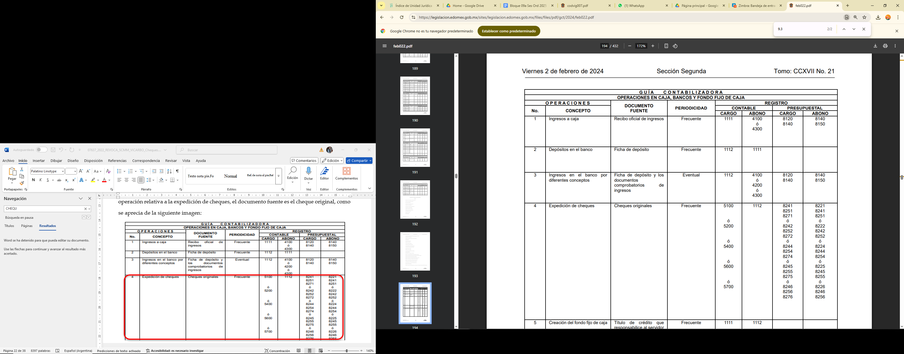

Los Municipios, están obligados a llevar un control de todas y cada una de las operaciones contables y financieras que realice en cada año calendario (del uno de enero al treinta y uno de diciembre); particularmente, los gastos deben ser reconocidos y registrados desde el momento que se devenguen, independientemente del pago. De este modo, se debe llevar un control de los cheques que se expiden con cargo a los recursos públicos que tiene asignados en su presupuesto de egresos. Ese control se lleva a cabo a través de la elaboración de pólizas o copias de los cheques, mismos que amparan la cantidad erogada, el periodo de tiempo, el concepto y a favor de quién se expidió.

Así, EL SUJETO OBLIGADO debe tener registro de la expedición de las pólizas de cheque; que le son requeridos a través del ejercicio del derecho fundamental de acceso a la información pública, ya que con tales documentales acredita y soporta el gasto realizado, es decir se hace del conocimiento de los particulares el uso y destino de los recursos públicos.

En ese sentido, es de suma importancia destacar que el penúltimo párrafo, del artículo 23 de la Ley de Transparencia y Acceso a la Información Pública del Estado de México y Municipios, establece como deber de los sujetos obligados de hacer pública toda la información relativa a los montos y personas a quienes se entreguen recursos públicos, con la única finalidad de dar a conocer a la ciudadanía la forma, términos y montos en que se aplican los recursos públicos y con ello transparentar la forma, términos, causas y finalidad en la disposición de esos recursos; ya que este precepto legal que establece:

“Artículo 23…

Los sujetos obligados deberán hacer pública toda aquella información relativa a los montos y las personas a quienes entreguen, por cualquier motivo, recursos públicos, así como los informes que dichas personas les entreguen sobre el uso y destino de dichos recursos.

(…)”

En ese sentido, el SUJETO OBLIGADO cuenta con la información solicitada, misma que ha referido poner a disposición del solicitante para consulta directa, por lo que analizaremos si el cambio de modalidad se encuentra apegado a derecho.

Sobre el cambio de modalidad a consulta directa.
Al respecto, conviene mencionar que el artículo 155, fracción V, de la Ley de Transparencia y Acceso a la Información Pública del Estado de México y Municipios, precisa que para presentar una solicitud, el particular podrá señalar la modalidad en la que prefiere se otorgue el acceso a la información, la cual podrá ser verbal, siempre y cuando sea para fines de orientación, mediante consulta directa, mediante la expedición de copias simples o certificadas o la reproducción en cualquier otro medio, incluidos los electrónicos.

El artículo 158, dispone que, de manera excepcional, cuando de manera fundada y motivada lo determine el Sujeto Obligado, en los casos en que la entrega de la información que se encuentre a su disposición sobrepase las capacidades técnicas, administrativas y humanas del SUJETO OBLIGADO para cumplir con la solicitud, se podrá poner a disposición del solicitante la información en consulta directa.

En ese orden de ideas, el artículo 164 de dicho ordenamiento jurídico, prevé que el acceso se dará en la modalidad de entrega y, en su caso, de envío elegidos por el solicitante. Cuando la información no pueda entregarse o enviarse en la modalidad elegida, el SUJETO OBLIGADO deberá ofrecer otra u otras modalidades de entrega. En cualquier caso, se deberá fundar y motivar la necesidad de ofrecer otras modalidades.

Para lo cual, conforme al artículo 174 de la Ley de la materia, indica que los costos de reproducción y, en su caso, de envío para la obtención de la información deberán ser cubiertos por el solicitante de manera previa a la entrega por parte del Sujeto Obligado. En tales consideraciones, la entrega deberá hacerse, en la medida de lo posible, en la forma solicitada por el interesado, salvo que exista un impedimento justificado para atenderla, en cuyo caso, deberán exponerse las razones por las cuales no es posible utilizar el medio de reproducción solicitado; en este sentido, la entrega de la información en una modalidad distinta a la elegida por la particular sólo procede, en caso de que se acredite la imposibilidad de atenderla.

Así, cuando se justifique el impedimento, los Sujetos Obligados deberán ofrecer al particular otras modalidades de entrega que permita la información, como consulta directa en las oficinas de la Unidad de Transparencia; lo anterior, es robustecido con el Criterio 08/17, emitido por el Pleno del Instituto Nacional de Transparencia, Acceso a la Información y Protección de Datos Personales, el cual establece lo siguiente:

“Modalidad de entrega. Procedencia de proporcionar la información solicitada en una diversa a la elegida por el solicitante. De una interpretación a los artículos 133 de la Ley General de Transparencia y Acceso a la Información Pública y 136 de la Ley Federal de Transparencia y Acceso a la Información Pública, cuando no sea posible atender la modalidad elegida, la obligación de acceso a la información se tendrá por cumplida cuando el sujeto obligado: a) justifique el impedimento para atender la misma y b) se notifique al particular la disposición de la información en todas las modalidades que permita el documento de que se trate, procurando reducir, en todo momento, los costos de entrega.”

Del citado criterio, se desprende que cuando no sea posible atender la modalidad elegida por los solicitantes, la obligación de acceso a la información se tendrá por cumplida cuando el SUJETO OBLIGADO justifique el impedimento para atender la misma y se notifique al particular la puesta a disposición de la información en todas las modalidades que lo permitan, procurando reducir los costos de entrega.

También, es de señalar que el Órgano Garante Nacional, a través de diversas resoluciones de los Recursos de Inconformidad, entre las cuales se encuentran el RIA 136/20, RIA 140/20, RIA 153/20 RIA 237/20, RIA 257/20, RIA 258/20, entre otras, ha considerado que no resultaba suficiente justificar una imposibilidad técnica y humana para acreditar un cambio de modalidad, sino que era necesario demostrar otros impedimentos, como la cantidad y formato de la documentación, que fuera de imposible reproducción en el medio elegido por los solicitantes, que la información ameritara el cruce de información en los sistemas de datos, entre otros.

Aparte, precisan que no se debe ceñir el cambio de modalidad, directamente a consulta directa, sino que los sujetos obligados, deben de buscar la posibilidad de proporcionarla en las otras formas que establecen en la Ley, ya sean electrónicas o físicas.

Así, de conformidad al numeral el Vigésimo Quinto de los Lineamientos para la operación del Sistema de Acceso a la Información Mexiquense (SAIMEX) y del Sistema de Acceso, Rectificación, Cancelación y Oposición de Datos Personales del Estado de México (SARCOEM), precisa que cuando el sujeto obligado se encuentre impedido para otorgar la información, a través del sistema electrónico referido en el párrafo anterior, deberá fundamentar y motivar la imposibilidad, además deberá ofrecer al particular las siguientes modalidades de entrega de la información:

• Disco compacto;
• Dispositivo de almacenamiento aportado por el Particular;
• Copias simples o certificadas;
• Correo electrónico o vínculo electrónico, y
• Entrega en la Unidad de Transparencia o a domicilio por correo postal certificado.

En el caso de la consulta directa, la Ley de Transparencia local establece:

Artículo 166. La obligación de acceso a la información pública se tendrá por cumplida cuando el solicitante tenga a su disposición la información requerida, o cuando realice la consulta de la misma en el lugar en el que ésta se localice.

La Unidad de Transparencia tendrá disponible la información solicitada, durante un plazo mínimo de sesenta días hábiles, contado a partir de que el solicitante hubiere realizado, en su caso, el pago respectivo, el cual deberá efectuarse en un plazo no mayor a treinta días hábiles.

Ahora bien, en el caso en estudio, el solicitante pidió que la información le fuera entregada vía SAIMEX, sin embargo, el SUJETO OBLIGADO aprobó cambio de modalidad, por lo que es necesario revisar si su determinación se encuentra justificada, para ello, tomando en cuenta las disposiciones legales y normativas referidas, se advierte:

Acuerdo del CT que aprueba el cambio de modalidad | Cumplió | Contenido
Ofrece otras modalidades de entrega | si | 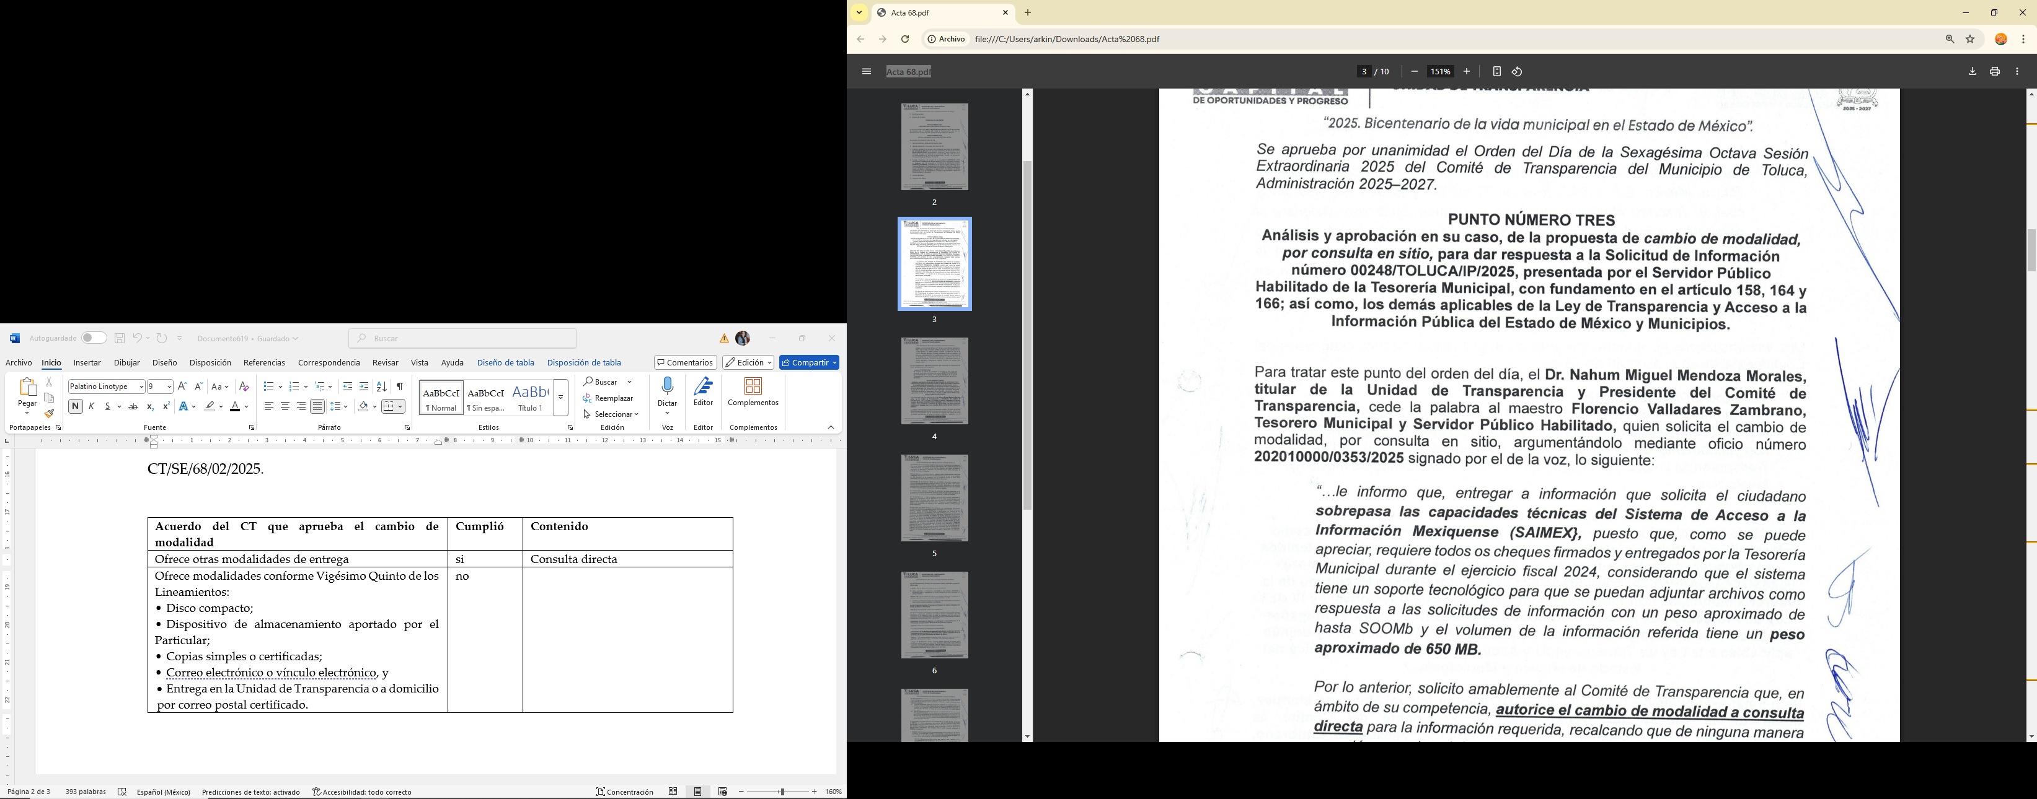
Ofrece modalidades conforme Vigésimo Quinto de los Lineamientos:  • Disco compacto;  • Dispositivo de almacenamiento aportado por el Particular;  • Copias simples o certificadas;  • Correo electrónico o vínculo electrónico, y  - Entrega en la Unidad de Transparencia o a domicilio por correo postal certificado. | no | Solo considera la entrega en la Unidad de Transparencia
Está fundada y motivada la necesidad de ofrecer otras modalidades. Es decir, demuestra que se sobrepasan las capacidades técnicas, administrativas y humanas del Sujeto Obligado | parcial | Solo refiere que la información es de aproximadamente 650MB.  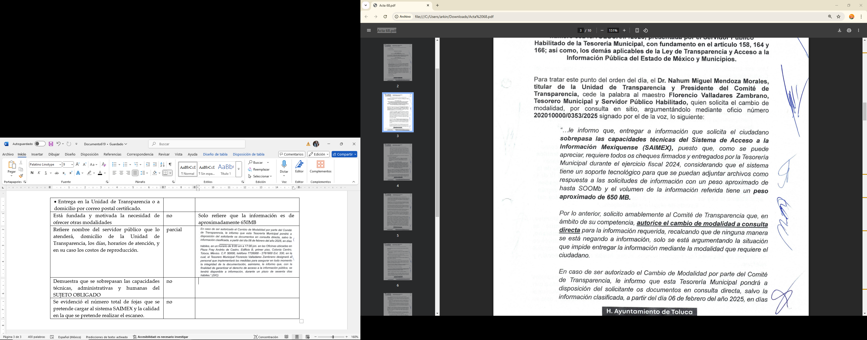
Refiere nombre del servidor público que lo atenderá, domicilio de la Unidad de Transparencia, los días, horarios de atención, y en su caso los costos de reproducción. | parcial | 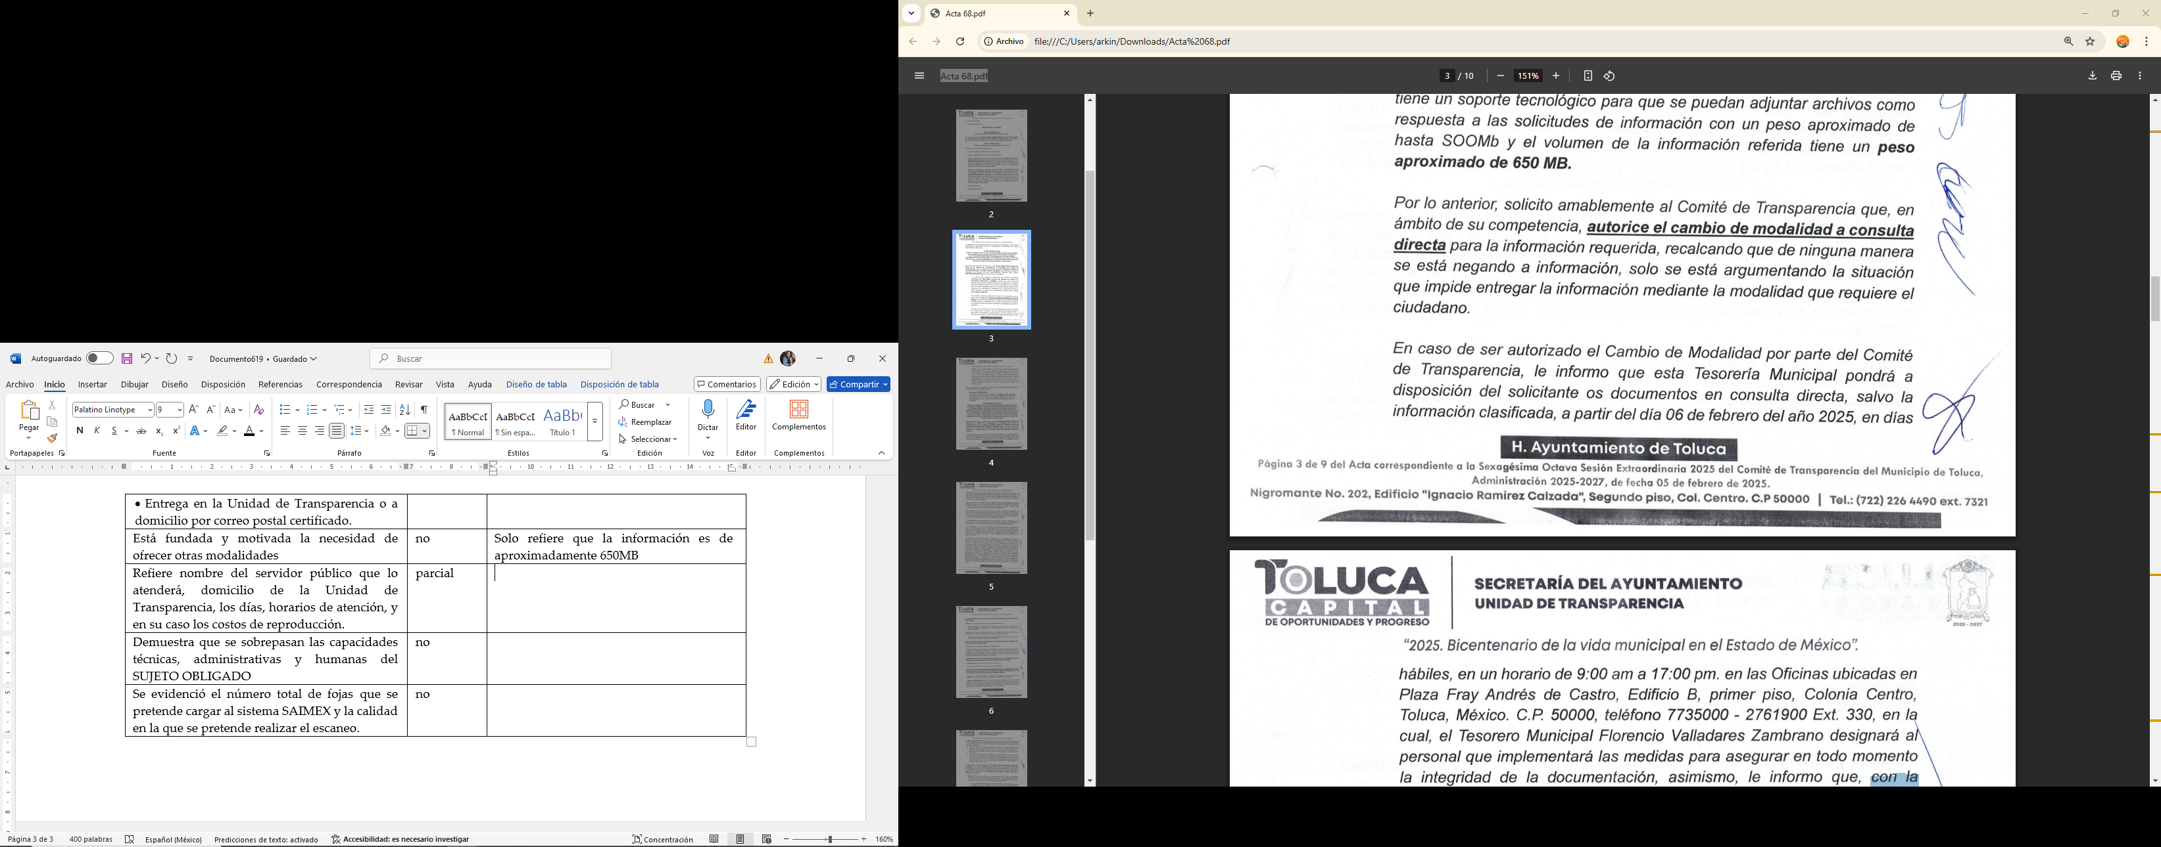  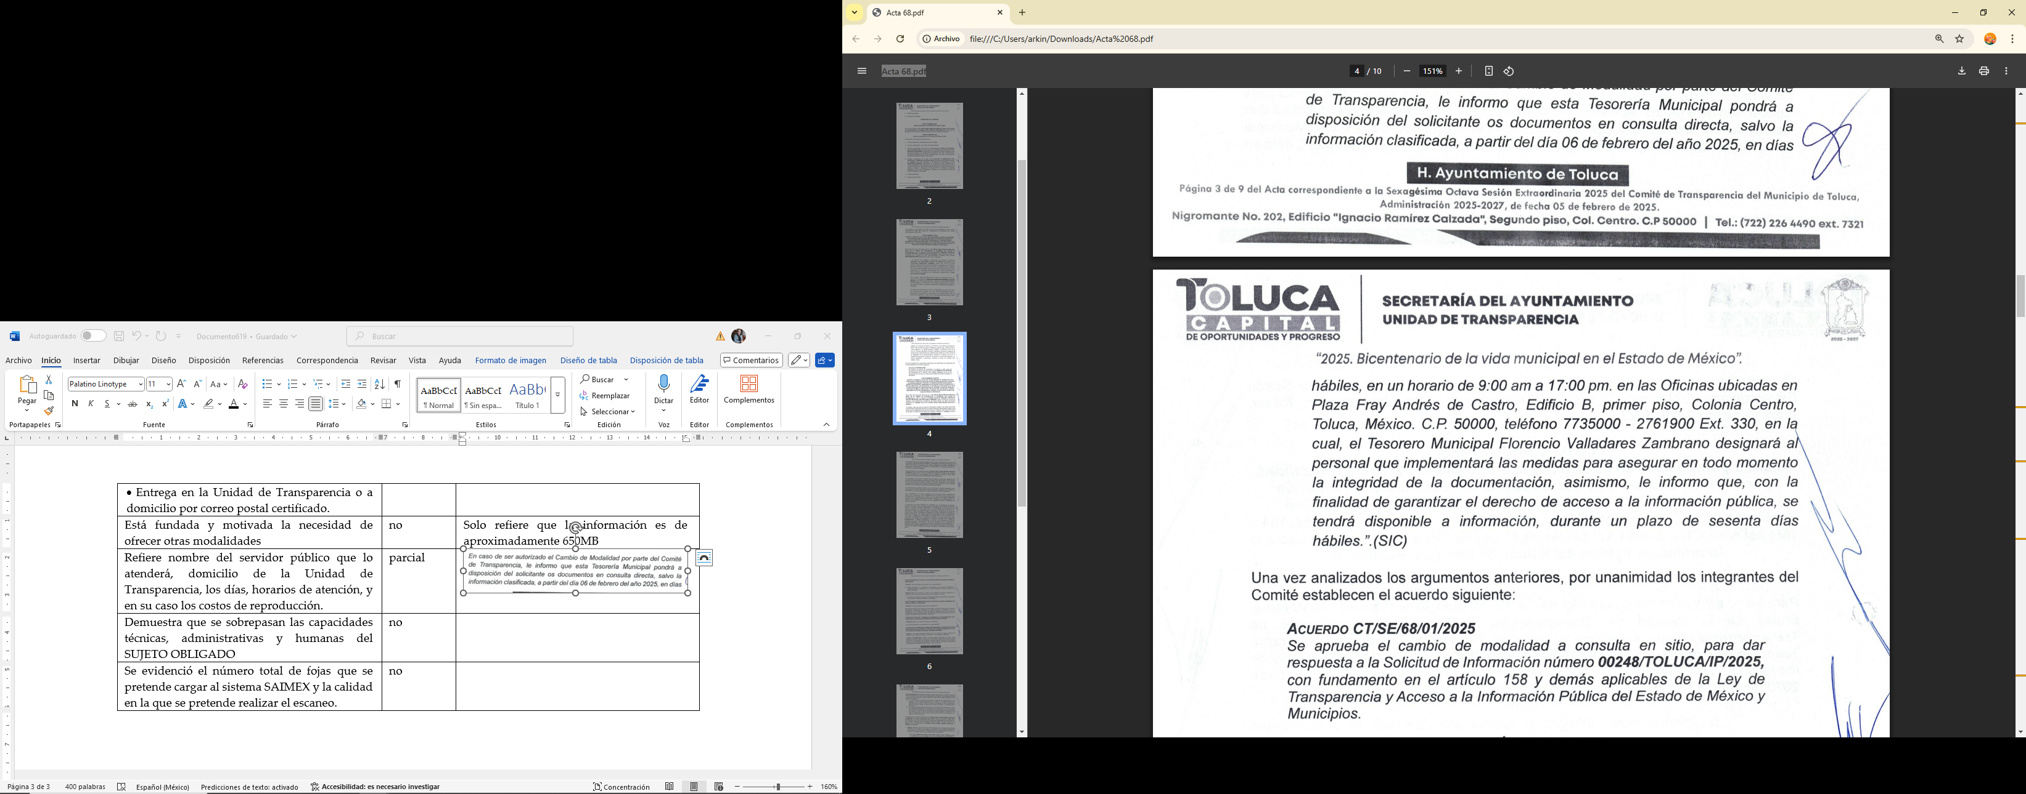
Se evidenció el número total de fojas que se pretende cargar al sistema SAIMEX y la calidad en la que se pretende realizar el escaneo. | no | No dio respuesta al requerimiento.
Establece la disponibilidad de la información solicitada, durante un plazo mínimo de  60 días hábiles | si | 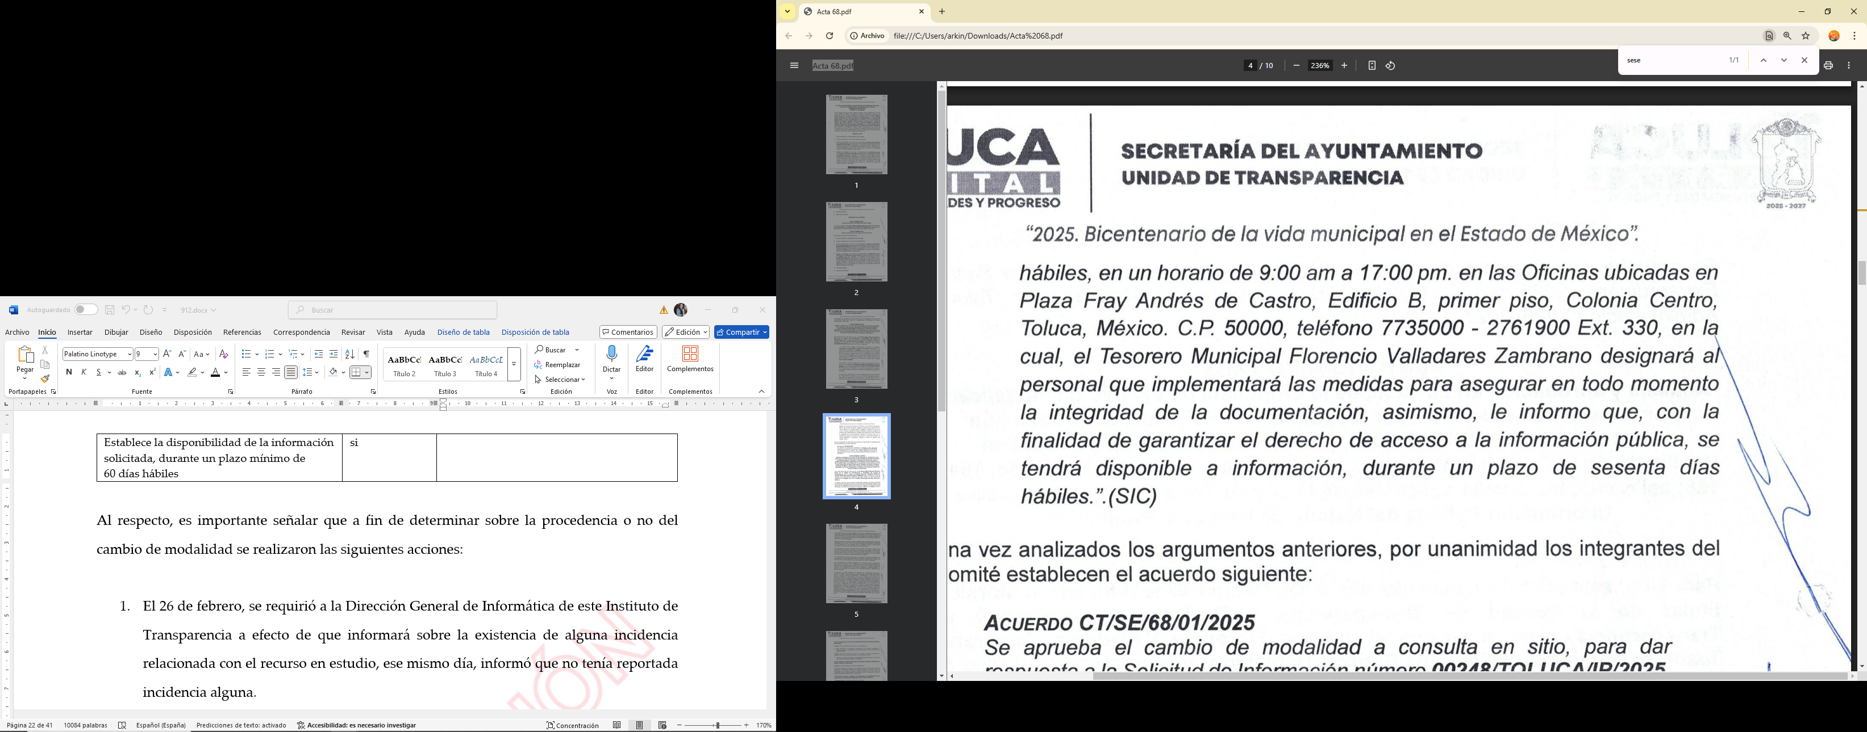

Al respecto, es importante señalar que a fin de determinar sobre la procedencia o no del cambio de modalidad se realizaron las siguientes acciones:

- El 26 de febrero, se requirió a la Dirección General de Informática de este Instituto de Transparencia a efecto de que informará sobre la existencia de alguna incidencia relacionada con el recurso en estudio, ese mismo día, informó que no tenía reportada incidencia alguna.

- El 26 de febrero, se requirió vía correo electrónico al Titular de la Unidad de Transparencia del Ayuntamiento de Toluca, realizará:
  - Solicitar a la Dirección General de Informática de este Instituto, la revisión y validación de la incidencia relativa a que la información a proporcionar excede la capacidad permitida para ser cargada en el Sistema de Acceso a la Información Mexiquense (SAIMEX); o
- Remitir el acuerdo emitido por el Comité de Transparencia en el cual se apruebe el cambio de modalidad atendiendo de manera particular la solicitud materia del presente asunto.

En respuesta, el 4 de marzo el SUJETO OBLIGADO remitió vía correo electrónico el Acta de la Sexagésima Octava Sesión Extraordinaria del Comité de Transparencia, en donde se aprueba el cambio de modalidad.
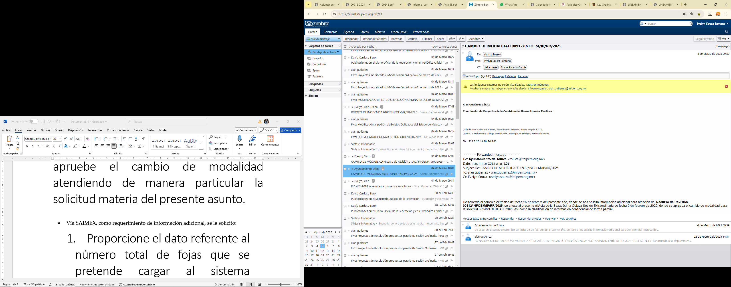

- El mismo 26 de febrero, vía SAIMEX, se solicitó al SUJETO OBLIGADO como requerimiento de información adicional, según se observa:
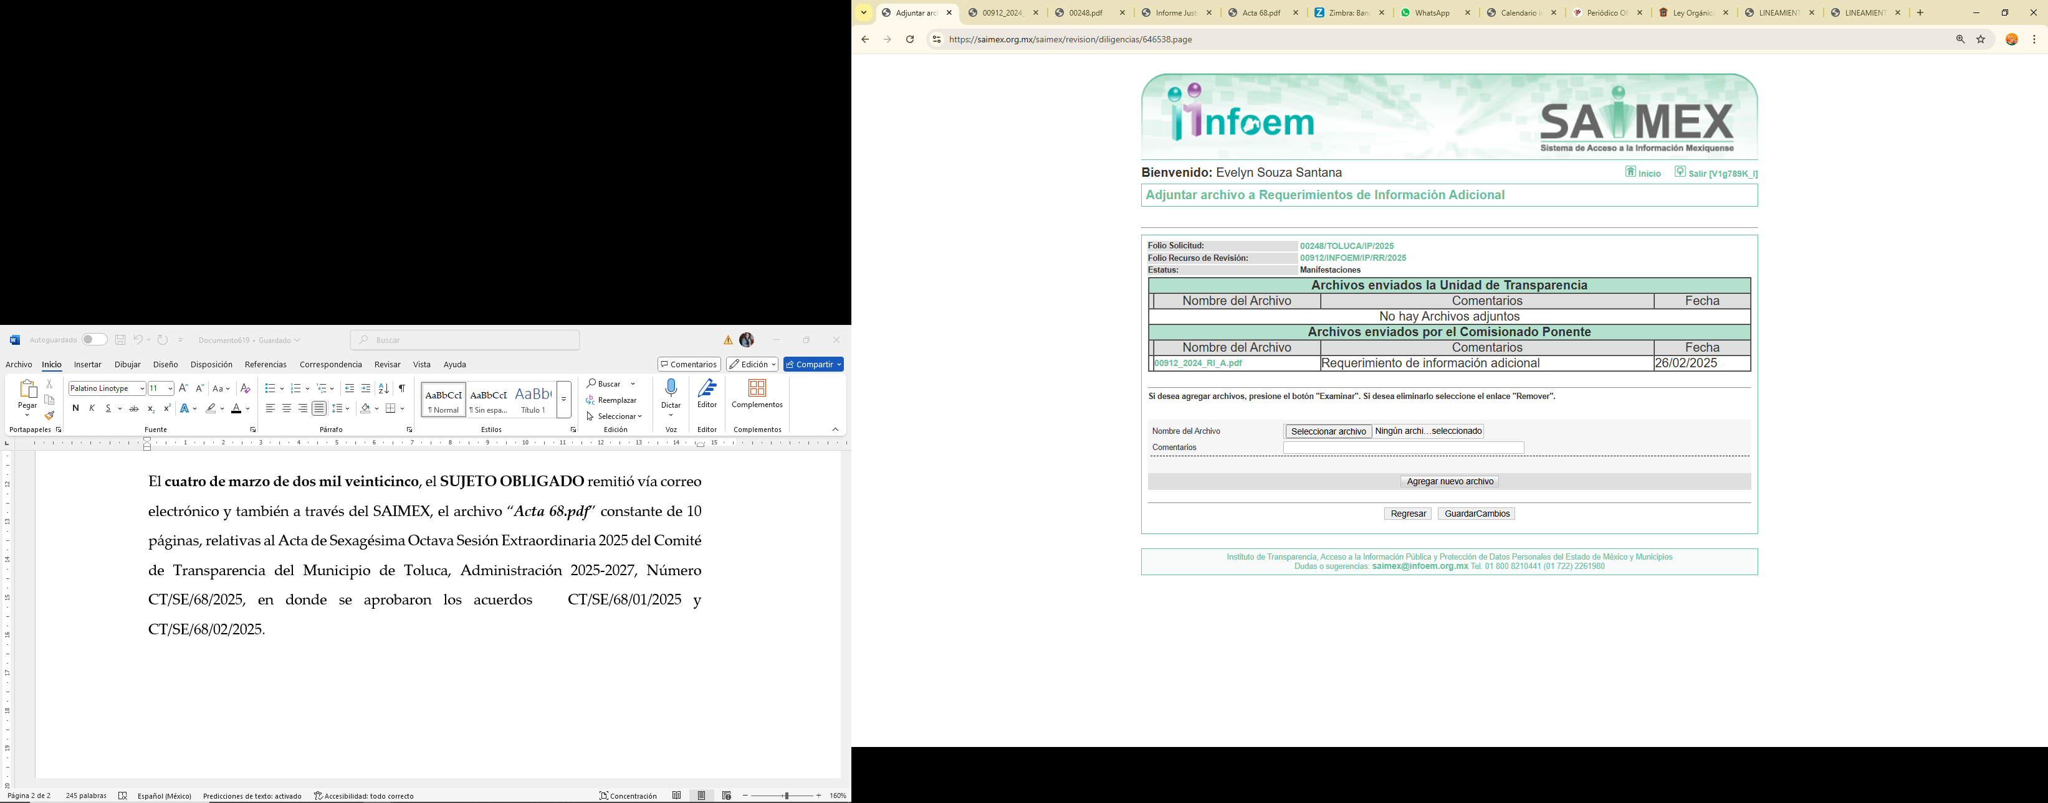
  - El dato referente al número total de fojas que se pretende cargar al sistema SAIMEX.
  - La calidad en la que se pretende realizar el escaneo de las fojas consistentes en el soporte documental que da cuenta de lo requerido.

El 4 de marzo, el SUJETO OBLIGADO subió al SAIMEX, el mismo archivo que remitió vía correo electrónico relativo al Acta de la Sexagésima Octava Sesión Extraordinaria del Comité de Transparencia, en donde se aprueba el cambio de modalidad.
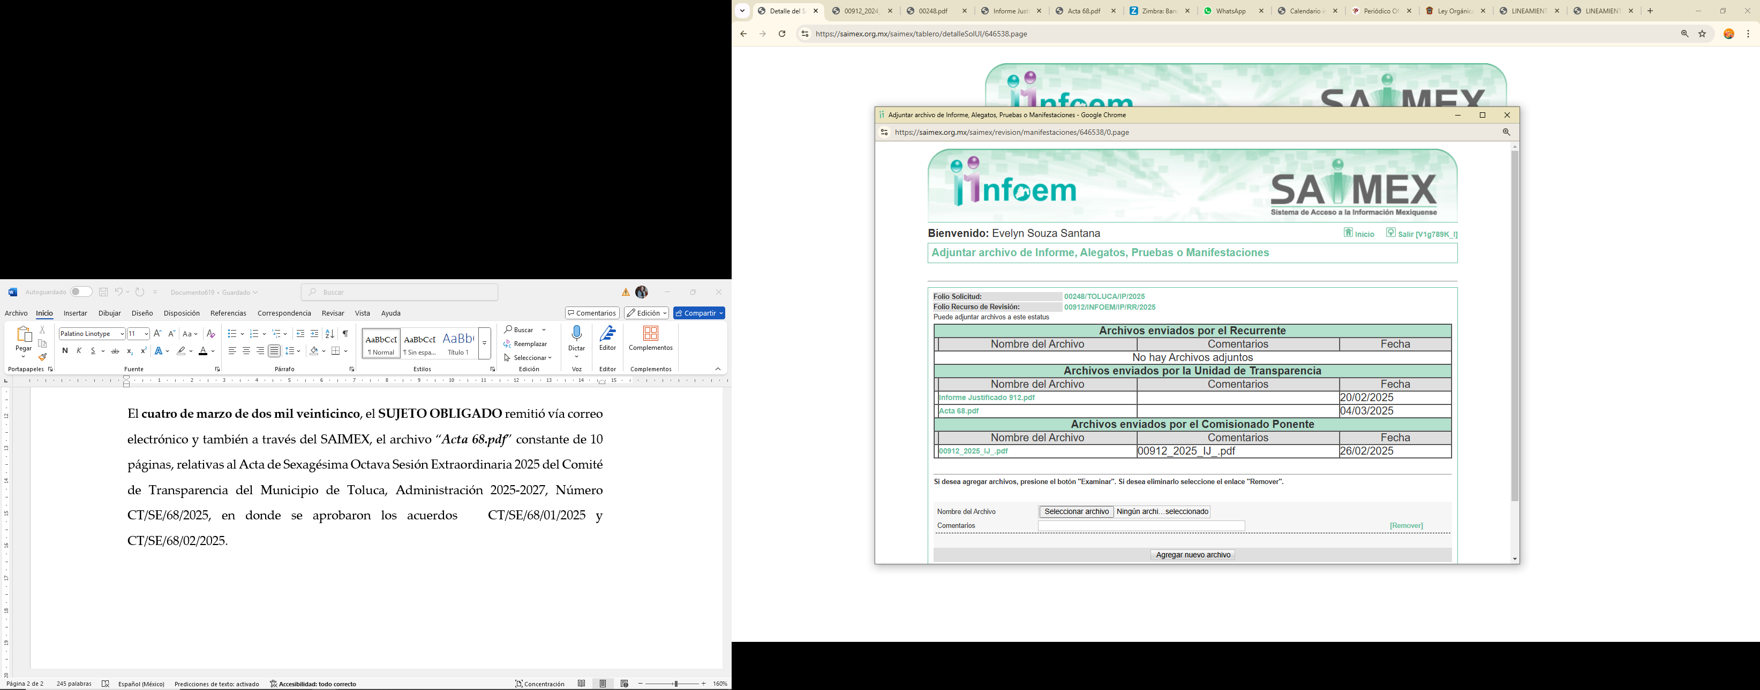

Del análisis del archivo “Acta 68.pdf” constante de 10 páginas, relativas al Acta de Sexagésima Octava Sesión Extraordinaria 2025 del Comité de Transparencia del Municipio de Toluca, Administración 2025-2027, Número CT/SE/68/2025, se observa que en dicha sesión fueron aprobados dos acuerdos a saber:

CT/SE/68/01/2025:
- Se aprueba el cambio de modalidad a consulta directa, en razón de tener un peso aproximado de 650 MB.
- Que la Tesorería Municipal pondrá a disposición del solicitante los documentos en consulta directa, salvo la información clasificada, a partir del día 06 de febrero del año 2025, en días hábiles, en un horario de 9:00 am a 17:00 pm. en las Oficinas ubicadas en Plaza Fray Andrés de Castro, Edificio B, primer piso, Colonia Centro, Toluca, México. C.P. 50000, teléfono 7735000 - 2761900 Ext. 330, en la cual, el Tesorero Municipal Florencio Valladares Zambrano designará al personal que implementará las medidas para asegurar en todo momento la integridad de la documentación.
- Con la finalidad de garantizar el derecho de acceso a la información pública, se tendrá disponible a información, durante un plazo de sesenta días hábiles.

CT/SE/68/02/2025: Aprobación de la propuesta de clasificación de la información como confidencial en partes.

Como se puede advertir, el SUJETO OBLIGADO fue omiso en responder el dato referente al número total de fojas que se pretende cargar al sistema SAIMEX y la calidad en la que se pretende realizar el escaneo de las fojas consistentes en el soporte documental que da cuenta de lo requerido. Aunado a que de la literalidad del Acuerdo CT/SE/68/01/2025 no se observa que se haya puesto a disposición del Solicitante la información peticionada en distintas modalidades, como lo establece el vigésimo quinto de los lineamientos mencionados, como podría ser CD, DVD, disco duro o memoria USB, correo electrónico o vínculo electrónico, previo pago de derechos a través de correo postal.

En consecuencia, el SUJETO OBLIGADO, no acredita tener la imposibilidad técnica, administrativa y humana para cargar la información a través de la plataforma electrónica SAIMEX, por lo que se califica como fundado el motivo de inconformidad que hace valer la PARTE RECURRENTE, y suficiente para REVOCAR la respuesta entregada, siendo procedente ordenar al SUJETO OBLIGADO, para que haga entrega vía SAIMEX, de ser procedente en versión pública de los documentos que den cuenta de:

A. Los cheque firmados y entregados en el ejercicio fiscal 2024 por la Tesorería Municipal.

Para lo cual, deberá observar las directrices que se señalan para la elaboración de la versión pública.

d) Versión pública
Para el caso de que el o los documentos de los cuales se ordena su entrega contengan datos personales susceptibles de ser testados, deberán ser entregados en versión pública, pues el derecho de acceso a la información tiene como limitante el respeto a la intimidad y a la vida privada de las personas, es por ello que este Instituto debe cuidar que los datos personales que obren en poder de los Sujetos Obligados sean protegidos y únicamente se den a conocer aquéllos que abonen a la rendición de cuentas y a la transparencia en el ejercicio de las atribuciones que tienen conferidas. De este modo, en armonía entre los principios constitucionales de máxima publicidad y de protección de datos personales, la ley permite la elaboración de versiones públicas en las que se suprima aquella información relacionada con la vida privada de los particulares.

A este respecto, los artículos 3, fracciones IX, XX, XXI y XLV; 51 y 52 de la Ley de Transparencia y Acceso a la Información Pública del Estado de México y Municipios establecen:

“Artículo 3. Para los efectos de la presente Ley se entenderá por:

IX. Datos personales: La información concerniente a una persona, identificada o identificable según lo dispuesto por la Ley de Protección de Datos Personales del Estado de México;

XX. Información clasificada: Aquella considerada por la presente Ley como reservada o confidencial;

XXI. Información confidencial: Se considera como información confidencial los secretos bancario, fiduciario, industrial, comercial, fiscal, bursátil y postal, cuya titularidad corresponda a particulares, sujetos de derecho internacional o a sujetos obligados cuando no involucren el ejercicio de recursos públicos;

XLV. Versión pública: Documento en el que se elimine, suprime o borra la información clasificada como reservada o confidencial para permitir su acceso.

Artículo 51. Los sujetos obligados designaran a un responsable para atender la Unidad de Transparencia, quien fungirá como enlace entre éstos y los solicitantes. Dicha Unidad será la encargada de tramitar internamente la solicitud de información y tendrá la responsabilidad de verificar en cada caso que la misma no sea confidencial o reservada. Dicha Unidad contará con las facultades internas necesarias para gestionar la atención a las solicitudes de información en los términos de la Ley General y la presente Ley.

Artículo 52. Las solicitudes de acceso a la información y las respuestas que se les dé, incluyendo, en su caso, la información entregada, así como las resoluciones a los recursos que en su caso se promuevan serán públicas, y de ser el caso que contenga datos personales que deban ser protegidos se podrá dar su acceso en su versión pública, siempre y cuando la resolución de referencia se someta a un proceso de disociación, es decir, no haga identificable al titular de tales datos personales.” (Énfasis añadido)

Así, los datos personales que obren en poder de los Sujetos Obligados deben estar protegidos, adoptando las medidas de seguridad administrativas, físicas y técnicas necesarias para garantizar la integridad, confidencialidad y disponibilidad de los datos personales, considerando además, que conforme al principio de finalidad, todo tratamiento de datos personales que se efectúe deberá estar justificado en la Ley, lo anterior en términos de lo dispuesto por el artículo 22, párrafo primero, relacionado con el 38 de la Ley de Protección de Datos Personales en Posesión de Sujetos Obligados del Estado de México y Municipios, los cuales se transcriben para mayor referencia:

“Artículo 22. Todo tratamiento de datos personales que efectúe el responsable deberá estar justificado por finalidades concretas, lícitas, explícitas y legítimas, relacionadas con las atribuciones que la normatividad aplicable les confiera.

Artículo 38. Con independencia del tipo de sistema y base de datos en el que se encuentren los datos personales o el tipo de tratamiento que se efectúe, el responsable adoptará, establecerá, mantendrá y documentará las medidas de seguridad administrativas, físicas y técnicas para garantizar la integridad, confidencialidad y disponibilidad de los datos personales, a través de controles y acciones que eviten su daño, alteración, pérdida, destrucción, o el uso, transferencia, acceso o cualquier tratamiento no autorizado o ilícito, de conformidad con lo dispuesto en los lineamientos que al efecto se expidan.”

De este modo, en armonía entre los principios constitucionales de máxima publicidad y de protección de datos personales, la Ley de la materia permite la elaboración de versiones públicas en las que se suprima aquella información relacionada con la vida privada de los particulares toda vez que ésta tiene por objeto proteger datos personales, entendiéndose por tales, aquéllos que hacen identificable a una persona.

Lo anterior es así, en virtud de que toda la información relativa a una persona física o jurídico colectiva que le pueda hacer identificada o identificable constituye un dato personal en términos del artículo 4, fracción XI de la Ley de Protección de Datos Personales en Posesión de Sujetos Obligados del Estado de México y Municipios; por consiguiente, se trata de información confidencial que debe ser protegida por EL SUJETO OBLIGADO, por lo que, todo dato personal susceptible de clasificación debe ser protegido.

La finalidad de la versión pública es salvaguardar la vida, integridad, seguridad, patrimonio y privacidad de las personas; de tal manera que, todo aquello que no tenga por objeto proteger lo anterior, es susceptible de ser entregado. En otras palabras, la protección de datos personales es una derivación del derecho a la intimidad.

Asimismo, es importante señalar que dicha clasificación se tiene que efectuar mediante la forma y formalidades que la ley de la materia impone; es decir, mediante acuerdo debidamente fundado y motivado de su Comité de Transparencia, en términos de los artículos 49, fracción VIII y 132, fracciones II y III de la Ley de Transparencia y Acceso a la Información Pública del Estado de México y Municipios, así como los numerales Segundo, fracción XVIII, y del Cuarto al Décimo Primero de los Lineamientos Generales en materia de Clasificación y Desclasificación de la Información, así como para la elaboración de Versiones Públicas, que literalmente expresan:

Ley de Transparencia y Acceso a la Información Pública del Estado de México y Municipios

“Artículo 49. Los Comités de Transparencia tendrán las siguientes atribuciones:

VIII. Aprobar, modificar o revocar la clasificación de la información;

Artículo 132. La clasificación de la información se llevará a cabo en el momento en que:

I. Se reciba una solicitud de acceso a la información;

II. Se determine mediante resolución de autoridad competente; o

III. Se generen versiones públicas para dar cumplimiento a las obligaciones de transparencia previstas en esta Ley.”

“Segundo. - Para efectos de los presentes Lineamientos Generales, se entenderá por:

XVIII. Versión pública: El documento a partir del que se otorga acceso a la información, en el que se testan partes o secciones clasificadas, indicando el contenido de éstas de manera genérica, fundando y motivando la reserva o confidencialidad, a través de la resolución que para tal efecto emita el Comité de Transparencia.

Lineamientos Generales en materia de Clasificación y Desclasificación de la Información

Cuarto. Para clasificar la información como reservada o confidencial, de manera total o parcial, el titular del área del sujeto obligado deberá atender lo dispuesto por el Título Sexto de la Ley General, en relación con las disposiciones contenidas en los presentes lineamientos, así como en aquellas disposiciones legales aplicables a la materia en el ámbito de sus respectivas competencias, en tanto estas últimas no contravengan lo dispuesto en la Ley General.

Los sujetos obligados deberán aplicar, de manera estricta, las excepciones al derecho de acceso a la información y sólo podrán invocarlas cuando acrediten su procedencia.

Quinto. La carga de la prueba para justificar toda negativa de acceso a la información, por actualizarse cualquiera de los supuestos de clasificación previstos en la Ley General, la Ley Federal y leyes estatales, corresponderá a los sujetos obligados, por lo que deberán fundar y motivar debidamente la clasificación de la información ante una solicitud de acceso o al momento en que generen versiones públicas para dar cumplimiento a las obligaciones de transparencia, observando lo dispuesto en la Ley General y las demás disposiciones aplicables en la materia.

Sexto. Se deroga.

Séptimo. La clasificación de la información se llevará a cabo en el momento en que:

I. Se reciba una solicitud de acceso a la información;

II. Se determine mediante resolución del Comité de Transparencia, el órgano garante competente, o en cumplimiento a una sentencia del Poder Judicial; o

III. Se generen versiones públicas para dar cumplimiento a las obligaciones de transparencia previstas en la Ley General, la Ley Federal y las correspondientes de las entidades federativas.

Los titulares de las áreas deberán revisar la información requerida al momento de la recepción de una solicitud de acceso, para verificar, conforme a su naturaleza, si encuadra en una causal de reserva o de confidencialidad.

Octavo. Para fundar la clasificación de la información se debe señalar el artículo, fracción, inciso, párrafo o numeral de la ley o tratado internacional suscrito por el Estado mexicano que expresamente le otorga el carácter de reservada o confidencial.

Para motivar la clasificación se deberán señalar las razones o circunstancias especiales que lo llevaron a concluir que el caso particular se ajusta al supuesto previsto por la norma legal invocada como fundamento.

En caso de referirse a información reservada, la motivación de la clasificación deberá comprender el análisis de la prueba del daño a que hace referencia el artículo 104 de la Ley General, en relación con el artículo trigésimo tercero de los presentes lineamientos, así como las circunstancias que justifican el establecimiento de determinado plazo de reserva.

Noveno. En los casos en que se solicite un documento o expediente que contenga partes o secciones clasificadas, los titulares de las áreas deberán elaborar una versión pública fundando y motivando la clasificación de las partes o secciones que se testen, siguiendo los procedimientos establecidos en el Capítulo IX de los presentes lineamientos.

Décimo. Los titulares de las áreas, deberán tener conocimiento y llevar un registro del personal que, por la naturaleza de sus atribuciones, tenga acceso a los documentos clasificados. Asimismo, deberán asegurarse de que dicho personal cuente con los conocimientos técnicos y legales que le permitan manejar adecuadamente la información clasificada, en los términos de la Ley General de Archivo, Lineamientos para la Organización y Conservación de Archivos y demás normatividad aplicable.

En ausencia de los titulares de las áreas, la información será clasificada o desclasificada por la persona que lo supla, en términos de la normativa que rija la actuación del sujeto obligado.

Décimo primero. En el intercambio de información entre sujetos obligados para el ejercicio de sus atribuciones, los documentos que se encuentren clasificados deberán llevar la leyenda correspondiente de conformidad con lo dispuesto en el Capítulo VIII de los presentes lineamientos.”

Consecuentemente, se destaca que la versión pública que elabore EL SUJETO OBLIGADO debe cumplir con las formalidades exigidas en la Ley, por lo que para tal efecto emitirá el Acuerdo del Comité de Transparencia en términos de los artículos 122 y 124 de la Ley de Transparencia y Acceso a la Información Pública del Estado de México y Municipios, con el cual sustentará la clasificación de datos y con ello la "versión pública" de los documentos materia de la solicitud, ya que de no hacerlo implica que lo entregado no es legal ni formalmente una versión pública, sino más bien una documentación ilegible, incompleta o tachada; pues no se señalan las razones por las que no se aprecian determinados datos -ya sea porque se testan o suprimen- lo cual deja al solicitante en estado de incertidumbre, al no conocer o comprender porque no aparecen en la documentación respectiva, es decir, si no se exponen de manera puntual las razones, se estaría violentando desde un inicio el derecho de acceso a la información del solicitante.

Es importante señalar que, para el caso en concreto, se deben tomar en consideración los siguientes criterios respecto a la información que debe ser, o no, clasificada como confidencial:
- Registro Federal de Contribuyentes
- Clave Única de Registro de Población
- Cuentas Bancarias y claves interbancarias
- Cadenas Originales y Sellos Digitales del Servicio de Administración Tributaria

Debe considerarse que tiene carácter de confidencial el Registro Federal de Contribuyentes (RFC) que no sean de proveedores, cuenta bancaria, la Clave Única de Registro de Población (CURP), domicilio particular, teléfono particular, el nombre de las personas físicas que no tengan la calidad de servidor público o aquellos que no reciban recursos públicos, entre otros considerados como datos personales en términos de la normatividad aplicable.

Lo anterior es compartido por el ahora Instituto Nacional de Transparencia, Acceso a la Información y Protección de Datos Personales (INAI), conforme al criterio 004/2021, el cual es del tenor literal siguiente:

“Registro Federal de Contribuyentes (RFC) de personas físicas proveedores o contratistas.

El RFC de contratistas o proveedores de sujetos obligados debe ser público, ya que, al tratarse de personas relacionadas con contrataciones públicas, su difusión favorece la transparencia con la que deben administrarse los recursos públicos, en términos del artículo 134 de la Constitución Política de los Estados Unidos Mexicanos.” [Sic]

Así, el RFC se vincula al nombre de su titular, permite identificar la edad de la persona, su fecha de nacimiento, así como su homoclave, la cual es única e irrepetible y determina justamente la identificación de dicha persona para efectos fiscales, por lo éste constituye un dato personal que concierne a una persona física identificada e identificable.

En cuanto a la Clave Única de Registro de Población (CURP) en virtud de que éste se integra por datos personales que únicamente le conciernen a un particular como son su fecha de nacimiento, su nombre, sus apellidos y su lugar de nacimiento; información que permite distinguirlo del resto de los habitantes, se considera que es de carácter confidencial.

Argumento que es compartido por el Instituto Nacional de Transparencia, Acceso a la Información y Protección de Datos Personales, conforme al criterio número 18/17 el cual refiere:
“CLAVE ÚNICA DE REGISTRO DE POBLACIÓN (CURP).

La Clave Única de Registro de Población se integra por datos personales que sólo conciernen al particular titular de la misma, como lo son su nombre, apellidos, fecha de nacimiento, lugar de nacimiento y sexo. Dichos datos, constituyen información que distingue plenamente a una persona física del resto de los habitantes del país, por lo que la CURP está considerada como información confidencial” [Sic]

Por cuanto hace a las cuentas bancarias y claves interbancarias es de precisar que dicha información es información confidencial únicamente; por lo que, concierne a los particulares, y no así del SUJETO OBLIGADO, toda vez que su publicidad abona a la transparencia y a la rendición de cuentas.

En este sentido, es importante precisar que de acuerdo al criterio 11/17 emitido por el INAI, las cuentas bancarias y/o clave interbancaria de los Sujetos Obligados es información de carácter público.
“Cuentas bancarias y/o CLABE interbancaria de sujetos obligados que reciben y/o transfieren recursos públicos, son información pública. La difusión de las cuentas bancarias y claves interbancarias pertenecientes a un sujeto obligado favorece la rendición de cuentas al transparentar la forma en que se administran los recursos públicos, razón por la cual no pueden considerarse como información clasificada.

Caso contrario a los particulares, como lo refiere el criterio 10/17 emitido por el INAI, que es del tenor literal siguiente:

Cuentas bancarias y/o CLABE interbancaria de personas físicas y morales privadas. El número de cuenta bancaria y/o CLABE interbancaria de particulares es información confidencial, al tratarse de un conjunto de caracteres numéricos utilizados por los grupos financieros para identificar las cuentas de sus clientes, a través de los cuales se puede acceder a información relacionada con su patrimonio y realizar diversas transacciones; por tanto, constituye información clasificada con fundamento en los artículos 116 de la Ley General de Transparencia y Acceso a la Información Pública y 113 de la Ley Federal de Transparencia y Acceso a la Información Pública.

Ahora bien, por cuanto hace a las Cadenas Originales y Sellos Digitales del Servicio de Administración Tributaria, son certificados que emite el SAT, que de conformidad con los artículos 17-G fracción I y 29 primer y segundo párrafos, fracciones II y IV y 31 penúltimo párrafo del Código Fiscal de la Federación, le permiten advertir una vinculación entre la identidad de un sujeto o entidad con su clave pública, lo que hace identificable a una persona (física) o entidad (persona jurídica colectiva), por los ingresos que perciban o por la retención de contribuciones que efectúen, es decir los datos que se revelan al consultar dichos datos y tienen como finalidad o propósito específico, firmar digitalmente las facturas electrónicas para acreditar la autoría de los comprobantes fiscales digitales. Preceptos que se transcriben a continuación:

“Artículo 17-G.- Los certificados que emita el Servicio de Administración Tributaria para ser considerados válidos deberán contener los datos siguientes:
I. La mención de que se expiden como tales. Tratándose de certificados de sellos digitales, se deberán especificar las limitantes que tengan para su uso.
Artículo 29. Cuando las leyes fiscales establezcan la obligación de expedir comprobantes fiscales por los actos o actividades que realicen, por los ingresos que se perciban o por las retenciones de contribuciones que efectúen, los contribuyentes deberán emitirlos mediante documentos digitales a través de la página de Internet del Servicio de Administración Tributaria. Las personas que adquieran bienes, disfruten de su uso o goce temporal, reciban servicios o aquéllas a las que les hubieren retenido contribuciones deberán solicitar el comprobante fiscal digital por Internet respectivo.
Los contribuyentes a que se refiere el párrafo anterior deberán cumplir con las obligaciones siguientes:
[…]
II. Tramitar ante el Servicio de Administración Tributaria el certificado para el uso de los sellos digitales.
Los contribuyentes podrán optar por el uso de uno o más certificados de sellos digitales que se utilizarán exclusivamente para la expedición de los comprobantes fiscales mediante documentos digitales. El sello digital permitirá acreditar la autoría de los comprobantes fiscales digitales por Internet que expidan las personas físicas y morales, el cual queda sujeto a la regulación aplicable al uso de la firma electrónica avanzada.
[…]
IV. Remitir al Servicio de Administración Tributaria, antes de su expedición, el comprobante fiscal digital por Internet respectivo a través de los mecanismos digitales que para tal efecto determine dicho órgano desconcentrado mediante reglas de carácter general, con el objeto de que éste proceda a:
a) Validar el cumplimiento de los requisitos establecidos en el artículo 29-A de este Código.
b) Asignar el folio del comprobante fiscal digital.
c) Incorporar el sello digital del Servicio de Administración Tributaria.
El Servicio de Administración Tributaria podrá autorizar a proveedores de certificación de comprobantes fiscales digitales por Internet para que efectúen la validación, asignación de folio e incorporación del sello a que se refiere esta fracción.
Los proveedores de certificación de comprobantes fiscales digitales por Internet a que se refiere el párrafo anterior deberán estar previamente autorizados por el Servicio de Administración Tributaria y cumplir con los requisitos que al efecto establezca dicho órgano desconcentrado mediante reglas de carácter general.
El Servicio de Administración Tributaria podrá revocar las autorizaciones emitidas a los proveedores a que se refiere esta fracción, cuando incumplan con alguna de las obligaciones establecidas en este artículo, en la autorización respectiva o en las reglas de carácter general que les sean aplicables.
Para los efectos del segundo párrafo de esta fracción, el Servicio de Administración Tributaria podrá proporcionar la información necesaria a los proveedores autorizados de certificación de comprobantes fiscales digitales por Internet.
Artículo 31.
[…]
El Servicio de Administración Tributaria podrá autorizar a proveedores de certificación de documentos digitales para que incorporen el sello digital de dicho órgano administrativo desconcentrado a los documentos digitales que cumplan con los requisitos establecidos en las disposiciones fiscales. …”
(Énfasis añadido)

En relación con lo anterior, se precisa que la certificación de los comprobantes digitales debe ser previamente autorizada por el Servicio de Administración Tributaria y cumplir con los requisitos que al efecto establezca dicho órgano desconcentrado federal, mediante reglas de carácter general, las cuales son emitidas en términos del artículo 33, fracción I, inciso g), del Código Fiscal de la Federación, y plasman en la Regla 2.7.1.2, primer párrafo, de la Resolución Miscelánea Fiscal 2018 y los rubros I.B y I.E, del Anexo 20, de la Segunda Resolución de modificaciones a la Resolución Miscelánea Fiscal para 2017, publicada el 18 de julio de 2017, que además de identificar o hacer identificable la autoría del comprobante fiscal, de su conformación se aprecia de manera codificada, el RFC y el domicilio fiscal del emisor, el cual corresponde a información pública, pues no revela ningún dato de índole personal, como es el caso de la edad y el sexo de la persona.

Aunado a lo anterior, es conveniente traer a contexto lo siguiente:

Código Fiscal de la Federación
“Artículo 33.- Las autoridades fiscales para el mejor cumplimiento de sus facultades, estarán a lo siguiente:
I.- Proporcionarán asistencia gratuita a los contribuyentes y para ello procurarán:
[…]
g) Publicar anualmente las resoluciones dictadas por las autoridades fiscales que establezcan disposiciones de carácter general agrupándolas de manera que faciliten su conocimiento por parte de los contribuyentes; se podrán publicar aisladamente aquellas disposiciones cuyos efectos se limitan a periodos inferiores a un año. Las resoluciones que se emitan conforme a este inciso y que se refieran a sujeto, objeto, base, tasa o tarifa, no generarán obligaciones o cargas adicionales a las establecidas en las propias leyes fiscales.

Resolución Miscelánea Fiscal 2018
“Generación del CFDI
2.7.1.2. Para los efectos del artículo 29, primer y segundo párrafos del CFF, los CFDI que generen los contribuyentes y que posteriormente envíen a un proveedor de certificación de CFDI, para su validación, asignación del folio e incorporación del sello digital del SAT otorgado para dicho efecto (certificación), deberán cumplir con las especificaciones técnicas previstas en los rubros I.A “Estándar de comprobante fiscal digital por Internet” y I.B “Generación de sellos digitales para comprobantes fiscales digitales por Internet” del Anexo 20. …”

Anexo 20 de la Segunda Resolución de modificaciones a la Resolución Miscelánea Fiscal para 2017
I. Del Comprobante fiscal digital por Internet:
[…]
B. Generación de sellos digitales para comprobantes fiscales digitales por Internet.
Elementos utilizados en la generación de Sellos Digitales:
- Cadena Original del elemento a sellar.
- Certificado de Sello Digital y su correspondiente clave privada.
- Algoritmos de criptografía de clave pública para firma electrónica avanzada.
- Especificaciones de conversión de la firma electrónica avanzada a Base 64.
[…]
Cadena Original
Se entiende como cadena original, a la secuencia de datos formada con la información contenida dentro del comprobante fiscal digital por Internet, establecida en el Rubro I.A. de este anexo, construida aplicando las siguientes reglas.
Reglas Generales:
1. Ninguno de los atributos que conforman al comprobante fiscal digital por Internet debe contener el carácter | (pleca) debido a que éste es utilizado como carácter de control en la formación de la cadena original.
2. El inicio de la cadena original se encuentra marcado mediante una secuencia de caracteres || (doble pleca).
3. Se expresa únicamente la información del dato sin expresar el atributo al que hace referencia. Esto es, si el valor de un campo es "A" y el nombre del campo es "Concepto", sólo se expresa |A| y nunca |Concepto A|.
4. Cada dato individual se debe separar de su dato subsiguiente, en caso de existir, mediante un carácter | (pleca sencilla).
5. Los espacios en blanco que se presenten dentro de la cadena original son tratados de la siguiente manera:
a. Se deben reemplazar todos los tabuladores, retornos de carro y saltos de línea por el carácter espacio (ASCII 32).
b. Acto seguido se elimina cualquier espacio al principio y al final de cada separador | (pleca).
c. Finalmente, toda secuencia de caracteres en blanco se sustituye por un único carácter espacio (ASCII 32).
6. Los datos opcionales no expresados, no aparecen en la cadena original y no tienen delimitador alguno.
7. El final de la cadena original se expresa mediante una cadena de caracteres || (doble pleca).
8. Toda la cadena original se expresa en el formato de codificación UTF-8.
9. El nodo o nodos adicionales <ComplementoConcepto> se integran a la cadena original como se indica en la secuencia de formación en su numeral 10, respetando la secuencia de formación y número de orden del ComplementoConcepto.
10. El nodo o nodos adicionales <Complemento> se integra al final de la cadena original respetando la secuencia de formación para cada complemento y número de orden del Complemento.
11. El nodo Timbre Fiscal Digital del SAT se integra posterior a la validación realizada por un proveedor autorizado por el SAT que forma parte de la Certificación Digital del SAT. Dicho nodo no se integra a la formación de la cadena original del CFDI, las reglas de conformación de la cadena original del nodo se describen en el Rubro III.B. del presente anexo.
[…]
Generación del Sello Digital
Para toda cadena original a ser sellada digitalmente, la secuencia de algoritmos a aplicar es la siguiente:
[…]
E. Secuencia de formación para generar la cadena original para comprobantes fiscales digitalespor Internet
Secuencia de Formación:
La secuencia de formación siempre se registra en el orden que se expresa a continuación,
[…]
3. Información del nodo Emisor
a. Rfc
b. Nombre
c. RegimenFiscal
4. Información del nodo Receptor
a. Rfc
b. Nombre
c. Residencia Fiscal
d. NumRegIdTrib
e. UsoCFDI”

e) Conclusión
Al no haberse acreditado la procedencia del cambio de modalidad, se revoca la respuesta entregada y se ordena la entrega de la información vía SAIMEX, conforme al presente considerando.

Así, con fundamento en lo establecido en los artículos 5, párrafos trigésimo segundo, trigésimo tercero y trigésimo cuarto, fracciones IV y V, de la Constitución Política del Estado Libre y Soberano de México; y en los artículos 2, fracción II, 9, 29, 36, fracciones I y II, 176, 178, 179, 186 y 188 de la Ley de Transparencia y Acceso a la Información Pública del Estado de México y Municipios, este Pleno:

RESUELVE

PRIMERO. Se REVOCA la respuesta entregada por el SUJETO OBLIGADO en la solicitud de información 00248/TOLUCA/IP/2025, por resultar FUNDADAS las razones o motivos de inconformidad hechos valer por LA PARTE RECURRENTE en el Recurso de Revisión 00912/INFOEM/IP/RR/2025, en términos del considerando SEGUNDO de la presente Resolución.

SEGUNDO. Se ORDENA al SUJETO OBLIGADO, a efecto de que entregue a través del SAIMEX, de ser procedente en versión pública, los documentos que den cuenta de lo siguiente:

Los cheque firmados y entregados en el ejercicio fiscal 2024 por la Tesorería Municipal.

De ser necesarias las versiones públicas, se deberá entregar el Acuerdo del Comité de Transparencia mediante el cual se apruebe la clasificación de información, en términos del artículo 49, fracción VIII de la Ley de Transparencia y Acceso a la Información Pública del Estado de México y Municipios.

TERCERO. Notifíquese vía SAIMEX la presente resolución al Titular de la Unidad de Transparencia del SUJETO OBLIGADO, para que conforme al artículo 186 último párrafo, 189 segundo párrafo y 194 de la Ley de Transparencia y Acceso a la Información Pública del Estado de México y Municipios, dé cumplimiento a lo ordenado dentro del plazo de diez días hábiles, e informe a este Instituto en un plazo de tres días hábiles siguientes, sobre el cumplimiento dado a la presente. Asimismo, se le apercibe que en caso de negarse a cumplir la presente resolución o hacerlo de manera parcial, se le impondrá una medida de apremio de conformidad con lo previsto en los artículos 198, 200, fracción III; 214, 215 y 216 de la Ley de Transparencia y Acceso a la Información Pública del Estado de México y Municipios.

CUARTO. Notifíquese a LA PARTE RECURRENTE la presente resolución vía Sistema de Acceso a la Información Mexiquense (SAIMEX).

QUINTO. Hágase del conocimiento a LA PARTE RECURRENTE que, de conformidad con lo establecido en el artículo 196 de la Ley de Transparencia y Acceso a la Información Pública del Estado de México y Municipios, podrá impugnar la presente resolución vía Juicio de Amparo en los términos de las leyes aplicables.

SEXTO. De conformidad con el artículo 198 de la Ley de Transparencia y Acceso a la Información Pública del Estado de México y Municipios, el SUJETO OBLIGADO podrá solicitar una ampliación de plazo de manera fundada y motivada, para el cumplimiento de la presente resolución.

ASÍ LO RESUELVE, POR UNANIMIDAD DE VOTOS EL PLENO DEL INSTITUTO DE TRANSPARENCIA, ACCESO A LA INFORMACIÓN PÚBLICA Y PROTECCIÓN DE DATOS PERSONALES DEL ESTADO DE MÉXICO Y MUNICIPIOS, CONFORMADO POR LOS COMISIONADOS JOSÉ MARTÍNEZ VILCHIS, MARÍA DEL ROSARIO MEJÍA AYALA, SHARON CRISTINA MORALES MARTÍNEZ, LUIS GUSTAVO PARRA NORIEGA Y GUADALUPE RAMÍREZ PEÑA, EN LA NOVENA SESIÓN ORDINARIA, CELEBRADA EL DOCE DE MARZO DE DOS MIL VEINTICINCO, ANTE EL SECRETARIO TÉCNICO DEL PLENO, ALEXIS TAPIA RAMÍREZ.
SCMM/AGZ/DEMF/ESS

Si bien, se registró el nueve del mismo mes y año, a través de dicho portal, también lo es, que fue inhábil, de conformidad con el Calendario Oficial en Materia de Transparencia, Acceso a la Información Pública y Protección de Datos Personales del Estado de México y Municipios, así como de labores del Instituto, por lo que, se tuvo por recibido, el día hábil subsecuente.
Publicado el 2 de febrero de 2024 Visible en: https://legislacion.edomex.gob.mx/sites/legislacion.edomex.gob.mx/files/files/pdf/gct/2024/feb022.pdf
Consultable en: https://www.infoem.org.mx/doc/acuerdos/LINEAMIENTOS_SAIMEX_SARCOEM.pdf

